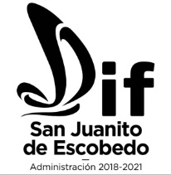
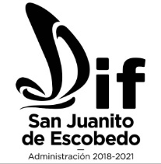
PROGRAMA ESTATAL
“PROGRAMA DESAYUNOS ESCOLARES”
SISTEMA DIF MUNICIPAL SAN JUANITO DE ESCOBEDO 2018-2021
DESCRIPCIÓN DEL PROGRAMA | OBJETIVO GENERAL | OBJETIVO ESPECIFICO | PARTICIPACIÓN ESTATAL, REGIONAL Y MUNICIPAL. | REQUISITOS PARA LA INTEGRACIÓN AL PROGRAMA | RESPONSABLE DE SU EJECUCIÓN
Este programa es de apoyo directo en especie, es decir se entrega alimentos a los Sistemas Municipales DIF quienes los distribuyen a los planteles educativos para que las madres y padres de familia realicen distribución y preparación de los desayunos escolares para el consumo diario de las niñas, niños y adolescentes beneficiados. | Contribuir al acceso a alimentos inocuos y nutritivos de la población en edad escolar, sujeta de asistencia social alimentaria, mediante la entrega de desayunos calientes o desayunos fríos, diseñados con base en los criterios de calidad nutricia y acompañados de acciones de orientación alimentaria, aseguramiento de la calidad alimentaria y producción de alimentos. | - Atender prioritariamente con desayunos escolares modalidad fría y caliente a niñas, niños y adolescentes que acudan a plántales escolares ubicados en las localidades de alta y muy alta marginación del estado de Jalisco, de acurdo al Consejo Nacional de Población (CONAPO)  - Fomentar entre las madres y padres de familia de los beneficios la partición social como eje importante de la operatividad del programa (recepción, preparación, y distribución de los desayunos escolares)  - Fortalecer el programa de desayunos escolares en modalidad caliente a través de la entrega de equipo de cocina y/o mobiliario a los planteles escolares, para que cuenten con espacios que faciliten la preparación de los alimentos y la operación del programa.  - Capacitar a las madres y padres de los beneficiarios en temas de orientación alimentaria con la finalidad de aportar conocimientos en el ámbito nutricional y corresponsabilidad en las tareas alimentarias que sean aplicados para beneficio de las niñas, niños y adolescentes. | El responsable Directo del programa es el Sistema Estatal DIF.  Los responsables indirectos del programa son los Directores y Directoras, así como los encargados del programa en los sistemas Municipales DIF. | - Niñas, niños y adolescentes en condiciones de riesgo y vulnerabilidad que asistan a planteles escolares oficiales del sistema educativo estatal.  - Preferentemente que radiquen en zonas indígenas, rurales y urbanas marginadas del estado de Jalisco.  - Que el plantel escolar se encuentre ubicado en las localidades atendidas con alta y muy alta marginación de acuerdo al consejo nacional de población (CONAPO)  - Contar con CURP  - Registrarse en el padrón del programa al inicio del ciclo escolar. | Coordinadora de Alimentaria  C. Cinthia Domínguez Hernández

